Задание для Урока 3.
Главная задача: сделать RFM-анализ на основе данных по продажам за 2 года (из предыдущего дз).
Что делаем:
1. Определяем критерии для каждой буквы R, F, M (т.е. к примеру, R – 3 для клиентов, которые покупали <= 30 дней от последней даты в базе, R – 2 для клиентов, которые покупали > 30 и менее 60 дней от последней даты в базе и т.д.)
2. Для каждого пользователя получаем набор из 3 цифр (от 111 до 333, где 333 – самые классные пользователи)
3. Вводим группировку, к примеру, 333 и 233 – это Vip, 1XX – это Lost, остальные Regular ( можете ввести боле глубокую сегментацию)
4. Для каждой группы из п. 3 находим кол-во пользователей, кот. попали в них и % товарооборота, которое они сделали на эти 2 года.
5. Проверяем, что общее кол-во пользователей бьется с суммой кол-во пользователей по группам из п. 3 (если у вас есть логические ошибки в создании групп, у вас не собьются цифры). То же самое делаем и по деньгам.
!!! Результаты присылаем скрином или в пдф (где можно увидеть название группы, правила попадания в группу, кол-во пользователей, их товарооборот, а так же процент по кол-ву пользвателей и по деньгам)
Решение
1) – 3) пункты:

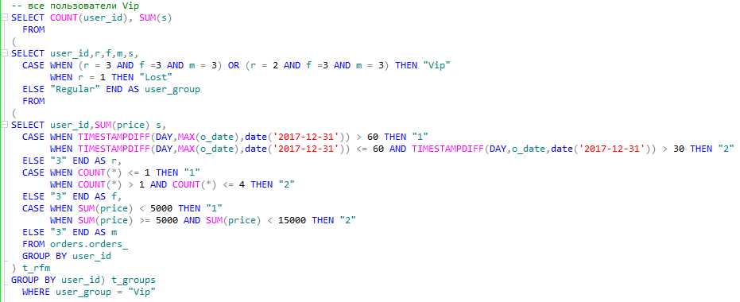
Сначала создаются столбцы r,f,m: R1 days > 60, R2 30 < days <= 60, R3 days <= 30;
F1 orders <= 1, F2 1 < orders <= 4, F3 > 4; M1 price < 5000, 5000 <= M2 < 15000; M3 >= 15000.
Далее создаются столбцы users_group согласно пункту 3 задания. После чего по каждому значению users_group подсчитывается количество user_id и общая сумма покупок.

4) — 5) пункты:

Экспортирую полученные значения в Excel, после чего проверяю сходятся ли суммы пользователей и покупок (строка Сумма). После чего считаю процент группы пользователей от всех и процент общей суммы чека группы от всей суммы чека.

